Картка педагога,
занесеного до міського Банку даних
«Надія Донеччини», який працює з обдарованою молоддю

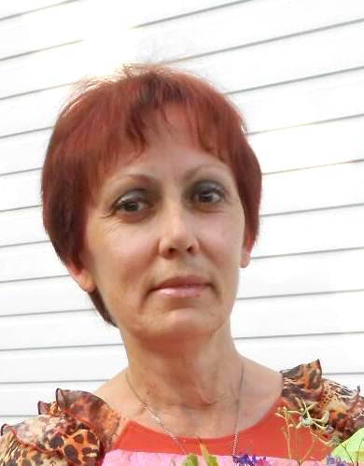
1. Моргун Лариса Володимирівна
2. 26.06.1962
3. Загальноосвітня школа І-ІІІ ступенів № 12 Покровської міської
ради
4. Вчитель біології
5. 32 роки
6. Спеціаліст першої категорії
7. 85302, м. Покровськ, вул.Зеленокутська, буд.15
8. +380956122119
9. Досягнення педагога за 2 навчальні роки (міський , обласний, всеукраїнський рівень):

2017-2018 навчальний рік |  | 2018-2019 навчальний рік
Назва | результат | Назва | результат
Всеукраїнська шкільна олімпіада з біології (міський етап) | ІІІ місце – 11 клас | Всеукраїнська шкільна олімпіада з біології (міський етап) | І місце – 11 клас,  ІІ місце – 9 клас,  ІІІ місце – 10 клас
Всеукраїнська шкільна олімпіада з біології (обласний етап) | участь | Всеукраїнська шкільна олімпіада з біології (обласний етап) | ІІ місце – 9 клас,  ІІІ місце – 11 клас
Всеукраїнська шкільна олімпіада з екології (міський етап) | ІІ місце – 11 клас | Всеукраїнська шкільна олімпіада з екології (міський етап) | ІІ місце – 11 клас
Участь у навчальному тренінгу «Перша домедична і психологічна допомога» в рамках проекту «Психосоціальна підтримка осіб, потерпілих внаслідок конфлікту в Україні» | Сертифікат, 8 годин | Участь у тренінгу «Навчання дітей основам особистої гігієни та принципам здорового способу життя» в рамках проекту «Розповсюдження інформації про гігієну серед населення, яке постраждало від конфлікту в Донецькій та Луганській областях на Сході України» | Сертифікат,  6 годин
Участі у Міжнародному природничому конкурсі «Колосок» | 186 учасників, з них 76 – золотих, 106 - срібних | Участі у Міжнародному природничому конкурсі «Колосок» | 157 учасників, з них 24 срібних призера
 |  | Участь в обласній природоохоронній акції «Проліска» | Диплом ІІ ступеня в номінації «Фото» 6 клас,  3 учня - дипломи за участь.

Директор навчального закладу __________ Н.В. Чельтер
(підпис)

